Публичный отчет директора
МОУ СОШ №1 с.Александров-Гай
за 2008-2009 учебный год

I. Общая характеристика муниципального общеобразовательно-учреждения

Муниципальное общеобразовательное учреждение средняя общеобразовательная школа №1 с.Александров Гай
Учредитель
Администрация Александровогайского муниципального района Саратовской обл
Лицензия
Серия А№ 177219 №192 от 15 мая 2006 г МО Саратовской обл
Свидетельство о государствеиной аккредитации
№387 АА 182301 20Л 0.2006 г МО Саратовской области

II. Состав обучающихся

На начало 2008/09 учебного года в школе обучалось 497, на конец учебного года 504 уч-ся. Функционировало 28 классов, 4 группы продленного дня. Школа включает три ступени.
- Количество учащихся по ступеням
ступени | 2007/08 |  | 2008/09
ступени | Кол-во классов | Кол-во обуч | Кол-во классов | Кол-во обуч
I | 9 | 171 | 9 | 173
II | 15 | 269 | 15 | 269
III | 3 | 53 | 4 | 55
Всего | 27 | 493 | 28 | 497

2. Количество девочек - 246
количество мальчиков - 251
- Национальный состав

Русские - 255
Казахи – 195
Татары - 23
Прочие – 24

4. Количество детей инвалидов - 5
Опекаемые дети - 6
Количество неполных семей - 112

Количество малообеспеченных семей – 108
Количество многодетных семей – 81.
Анализ сосгава семей обучающихся позволяет сделать следующие выводы:
- Увеличивается количество семей, где родители имеют высплее образование
- 35% семей служащих
- 55% семьи рабочих
- По уровню доходов выделяются три группы
-45% семьи со средним доходом
-20% семьи, чей доход можно оценить как доход выше
среднего
- 35% семьи с низким доходом.
III. Структура управления
Административное управление осуществляет директор школы и его заместители.
Основной функцией директора школы является координация усилий всех участников образовательного процесса через Управляющий Совет, родительский комитет, педагогический совет, методический совет учреждения
Заместители директора реализуют, прежде всего, оперативное управление образовательным процессом и осуществляют мотивационную, информационно-аналитическую, планово-прогностическую, организационно-исполнительную, контрольно-регулировочную и оценочно-результативную функции.

Организационная структура управления школой

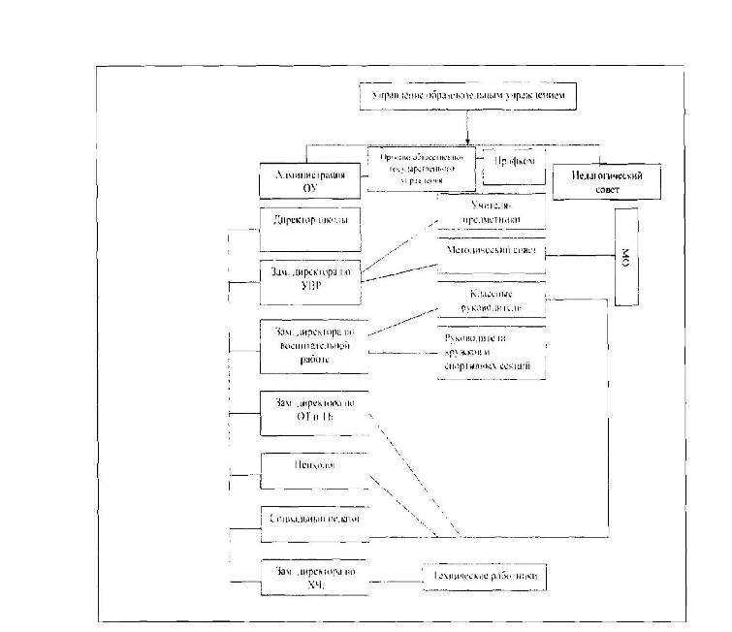

IV. Условия осуществления образовательного процесса
1.Материально-техническая база школы
Год постройки: основное здание - 1967 г
пристройка - 2004 г Проектная мощность
Состояние материально-технической базы школы позволяет обеспечить необходимые условия для организации учебно-воспитательного процесса.
Школа имеет централизованное отопление, водопровод, канализацию.
В основном здании расположено 18 классных помещений, площадью 910,6 кв.м., оборудованных школьной мебелью в соответствии с требованиями; имеется необходимое оформление по ПБ и ТБ (инструкции, правила поведения).Санитарное состояние учебных кабинетов - удовлетворительное, произведен ремонт за счет родительских средств. В большей части кабинетов имеется необходимое учебно-методическое оборудование (иллюстрационный, дидактический, методический материал, библиотечка). В школе имеются кабинет физики, химии, биологии, географии, иностранного языка, русского языка, кабинет музыки. Санитарное состояние хорошее. Имеются лаборантские в кабинете физики, химии, биологии. В помегцениях лаборантских сделан ремонт.
В здании пристройки расположено 16 классных помещений площадью 628,5 кв.м., оборудованы мебелью согласно требованиям, имеется необходимое оформление по ПБ и для учебного процесса. В 10 классных помещениях, в которых занимаются 1 - 4 классы, ГПД уютно, красиво. В них имеется богатый методический и дидактический материал.
В школе имеется спортивный зал площадью 175 кв.м. Оборудование в исправном состоянии, но оснащения недостаточно. С целью реализации учебного плана (третий час физического воспитания) оборудован малый гимнастический зал, имеется зал хореографии.
С 2004 года началась серьбезная работа по компьтеризации школы. Предмет «информатика» изучается в кабинете иинформатики, оборудованном как компьютерный класс. Площадь и использование кабинета соответствует требованиям.
В школе имеются мастерские:
- по обработке металла;
- по обработке древесины.
Для занятий ПО технологии для девочек имеются 2 кабинета с необходимым оборудованием для прохождения программы (10 швейных машин в рабочем состоянии, оборудование для прохождения темы «Кулинария»).
Для проведения занятий на свежем воздухе для учащихся имеется спортивная площадка.
Школа имеет самостоятельный земельный участок, территория ограждена забором и вдоль него зелеными насаждениями. Участок озеленен на 50% его территории, растут деревья и кустарники, имеются клумбы с цветами. Выходы и входы на участок, проезды покрыты асфальтом. В школе собрана нормативно-правовая база деятельности по технике безопасности и охране труда, создан пакет школьной документации, в которую входят все инструкции по технике безопасности и охране труда, два раза в год проводится контроль техники безопасности и охраны труда.
За 2008-2009 учебный год материально-техническая база школы улучшилась.
Полученный в 2007 году грант в размере 1 млн.руб. решил многие проблемы учебно-воспитательного процесса. Получены современные кабинеты физики, русского языка, кабинет начальных классов, истории, 6 комплектов мебели.
В школе эффективно используются 3 имеющихся компьютерных кабинета, в том числе мобильный компьютерный класс.
На данный момент в школе имеются:
- компьютеры – 52 (42 в учебных классах)
- интерактивные доски - 6 (+ 3 экрана)
- мулы-имедийные проекторы - 14
- принтеры - 12

Материально-техническая база школы

Год | Укрепление материально-технической базы
2006-2007 | 1.Грант в размере 1 млн.руб (Всероссийский конкурс)
2007-2008 | 1 .Кабинет химии 2. Кабинет биологии
2008-2009 | - Школьная мебель (6 комплектов)  - Мобильный компьютерный класс  - Кабинет истории  - Кабинет физики  - Кабинет русского языка  - Кабинет начальных классов

V. 1.Режим обучения
Школа работает в режиме 6-лневной учебной недели. Первые классы в режиме 5-дневной недели. Максимальная нагрузка обучающихся соответствует нормативам, обозначенным в базисном учебном плане применительно к 5 (I кл) — 6 ти дневному режиму работы школы и удовлетворяет гигиеническим требованиям к максимальным величинам обязательной нагрузки
2. Организация питания
Школа имеет столовую с площадью 100,8 кв.м., на 130 посадочных мест. На пищеблоке имеется все необходимое оборудование, существует проблема по обеспеченности посуды.
Питание учащихся проводится организованно: но утвержденному графику:
Завтрак 1-4 кл - после 2 урока; 5-11 кл - после 3 урока
Обед 12-12.30
Полдник 14.45- 15.00
На основании справок бесплатным питанием было охвачено 90 уч-ся (одноразовое питание), 60 уч-ся - 2-х разовое питание. За родительские средства питались 40 учащихся. Общий охват горячим питанием 45%. Выпекалась булочная продукция (200 булочек), охват щкольным питанием 85%
3. Безопасность
В школе созданы необходимые условия для безопасности участников учебно-воспитательного процесса. Вопросы безопасности ОУ рассматриваются систематически на совещаниях при директоре, осуществляется регулярный контроль со стороны администрации.
В школе соблюдается пропускной режим, ведется «Журнал регистрации посетителей», организованно дежурство администрации, учителей, тех.персонала. В ночное время, выходные осуществляется дежурство 6 сторожами.
Здание школы оснащено средствами пожаротушения, телефонной связью. При проведении массовых мероприятий для обеспечения безопасности выделяются сотрудники милиции.
Подготовка учащихся и персонала к действиям в чрезвычайных ситуациях регулярно проводится, в ходе проведения занятий и тренировок эвакуация на случай возникновения ЧС.

Безопасность муниципального общеобразовательного учреждения

 | 2007-2008 | 2008-2009
Наличие автоматической пожарной сигнализации | имеется | имеется
Наличие системы речевого оповещения | имеется | имеется
Наличие кнопки тревожной сигнализации с выводом на пункт централизованной охраны | имеется | имеется
Наличие ограждения территории | имеется | имеется

VI. Кадровое обеспечение
Количественный и качсслвеннын состав кадров на 2008/09 уч.год

Должность | всего | Высшая  категория | I  категория | II  категория | Без  категории
учителя | 40 | 15 | 17 | 7 | 2/1
Воспитатели ГПД | 4 | - | 2/2 | 1 | 1
Логопед | 1 | - | 1 | - | -
Психолог | 1 | - | 1 | - | -
Вожатая | 1 | - | 1 | - | -
Социальный педагог | 1 | - | - | 1 | -
 | 48 | 15/31% | 22/45% | 9/19% | 2/4%

Из 48 педагогических работников имеют стаж работы:
До 3 лет - 1 (2%)
3 - 5 лет - 1 (2%)
5-10 лет-7 (14%)
10-20 лет-21 (43%)
Более 20 лет- 13 (41%)
Имеют образование
Высшее-38 (80%)
Среднеспециальное - 7 (14%)
Незаконченное высшее - 2 (4%)
Завершил обучение в вузе – I

VII. Сведения о награждении педагогических работников
1. «Заслуженный учитель РФ» - 1
2. Премия Президента РФ 1
3. «Отличник народного Просвещения» - 4
4. «Почетный работник общего образования РФ» - 7
5. «Грамота Министерства образования РФ» - 5

VIII. Информационные ресурсы муниципального общеобразовательного учреждения
1. Подключение к сети Интернет (способ подключения) ADSL
2. Наличие сайта у муниципального общеобразовательного учреждения
www.algscool-1.ucoz.ru

 | 2007-2008 | 2008-2009
1. Фонд учебной литературы | 356 | 2188
2. Фонд художественной литературы | 4092 | 4092
3. Фонд периодических изданий | 2 | 2

IX. Приоритетные цели и задачи
Приоритетные цели и задачи школы определены Программой развития МОУ СОШ №1. Программа разработана МС школы, рассмотрена на педагогическом совете и утверждена Советом Учреждения.
Цель программы: Создание оптимальных условий для духовного, нравственного, физического развития, социализации и самоопределения личности.
Основные задачи программы:
- обеспечение прав ребенка на качественное образование в соответствии с их интересами и намерениями;
- реализация преемственности и открытости в сфере образовательных подсистем (дошкольной, школьной, дополнительного образования, вузовской), предоставляюших каждому обучающемуся сферы деятельности, необходимые для его развития;
- построение образовательной практики с учетом региональных, социокультурных тенденций, воспитание детей в духе уважения к своей школе, краю, России;
- содействие повышению роли семьи в воспитании детей;
- формирование культуры здорового образа жизни;
- разработка и внедрение нового содержания образования в школе;
- демократизация системы управления школой;
- развитие ресурсного (материально-технического, кадрового, научно-методического) обеспечения воспитательно-образовательного процесса;
- включение внеобразовательных социальных структур в систему образования;
-развитие органов ученического салюуправления. детской общественной организации.

Реализация образовательной программы

Цель и задачи образовательного процесса.
Цель:
Развитие нравственной, гармоничной, физически-здоровой личности, способной к творчеству и самоопределению.
Задачи:
- Модернизация учебного плана на основе введения предметов общеобразовательного и профильного характера с целью формирования всестороннего развития личности.
- Формирование системы диагностики интересов, возможностей школьника и учителя, построение работы по принципу «диагностика – анализ».
- Создание необходимых условий для освоения инноваций, реализации образовательных программ.
- Совершенствование работы школы, направленное на сохранение и укрепление здорового образа жизни, внедрение здоровьесберегающих технологий

Программно-методическое обеспечение деятельности.

В соответствии с типами и видами образовательных учреждений школа относится к общеобразовательным учреждениям. Имеет статус базовой школы (приказ №112 от 3.06.08 г. по отделу образования, участвует в региональном эксперементе по оценке качества образования (приказ № 128 от 10.07.08 г. по отделу образования). Учебно-методические комплексы школы представляют собой единую систему подачи и обработки учебно-методического материала: программы, рабочие программы, учебно-методический комплект учителя, учебно-методический комплект учащегося. Учителя школы выбирают предметные программы в соответствии с уровнем подготовленности класса, наличием учебно-методического комплекса, используемыми педагогическими технологиями.

Перечень образовательных программ

1. Образовательные программы, реализуемые в образовательном учреждении. Образовательные программы начальной школы (1 ступень обучения).
1.1. Общеобразовательные программы (1-3 классы) «Начальная школа XXI века».
1.2. Программа «Школа России» (4 класс).
Целями этапа начального общего образования являются формирование представлений учащихся о природе, обществе, соответствующих современному уровню знаний.
На основе реализуемых программ начального образования в школе обеспечиваются:
- Обучение грамоте, овладение навыками письма, чтения, счега;
- Развитие познавательных и речевых способностей;
- Формирование культуры, самостоятельности мышления. Основ личной гигиены и здорового образа жизни.

Образовательные программы основной школы
(II ступень обучения):

- Общеобразовательные программы по предметам (5-9 класс).

Образовательные программы (III ступень) –
базовый и профильный уровень

Программно - методическое обеспечение позволяет реализовать образовательный план. На основании анализа рабочих программ можно сделать следующие выводы:
- В своей работе учреждение использует государственные образовательные программы для общеобразовательных учреждений, рекомендованные Министерством образования РФ;
- Учебные программы обеспечены в основном учебно-методическим материалом;
- Каждый учитель работает в соответствии с утвержденной рабочей программой;
- Программы реализуются в полном объеме.

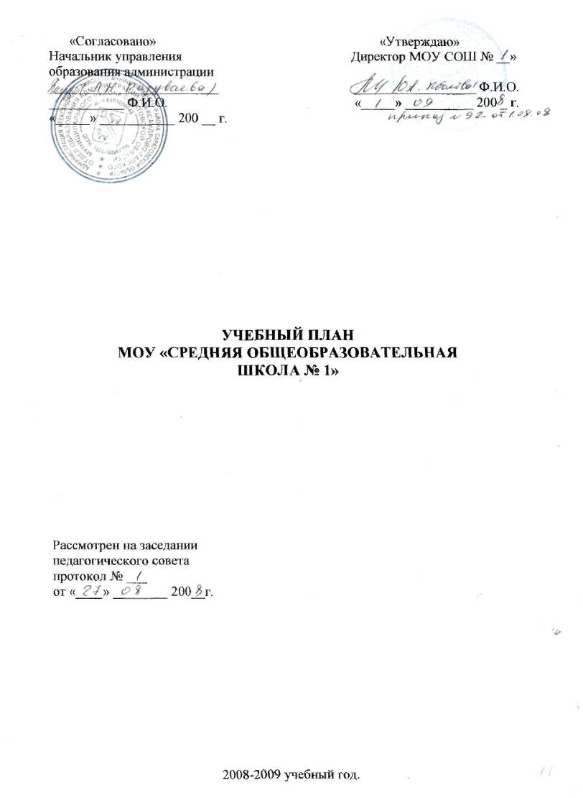

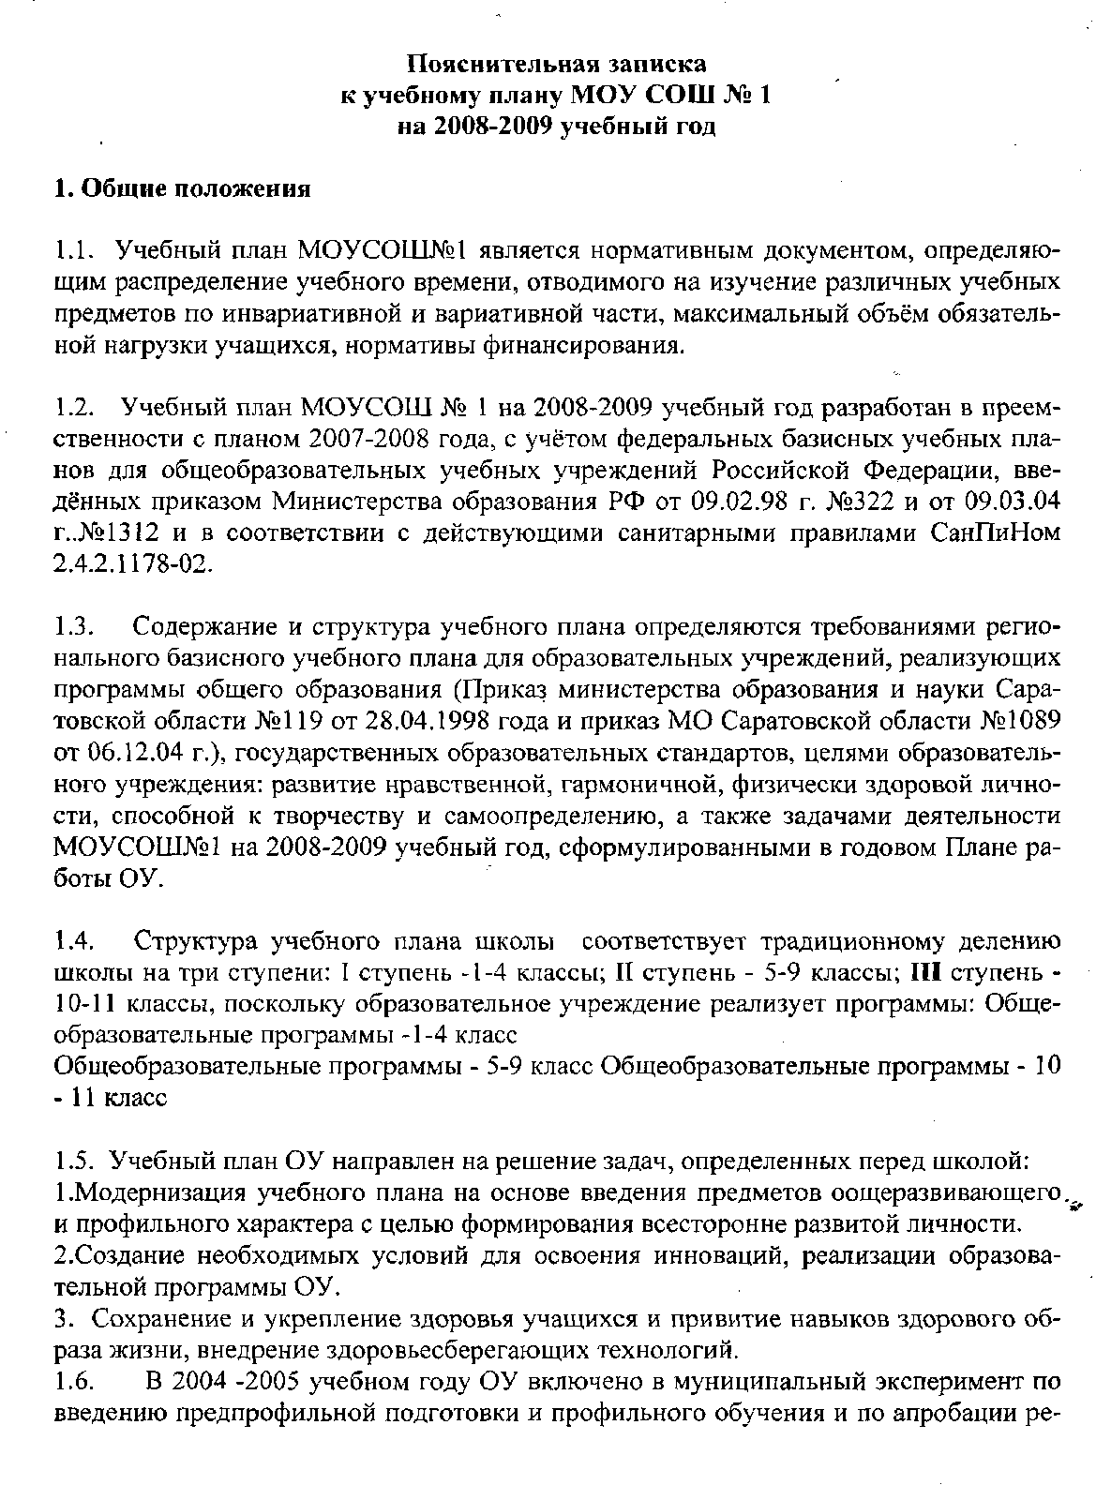

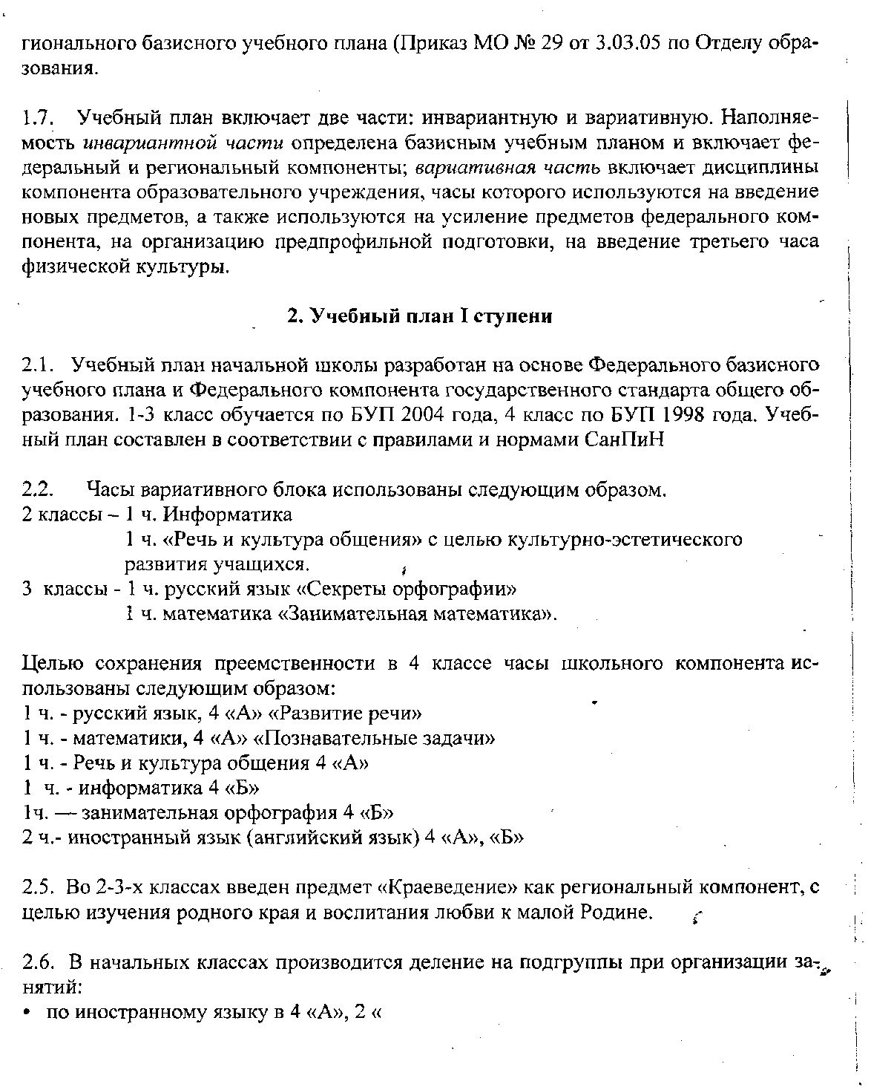

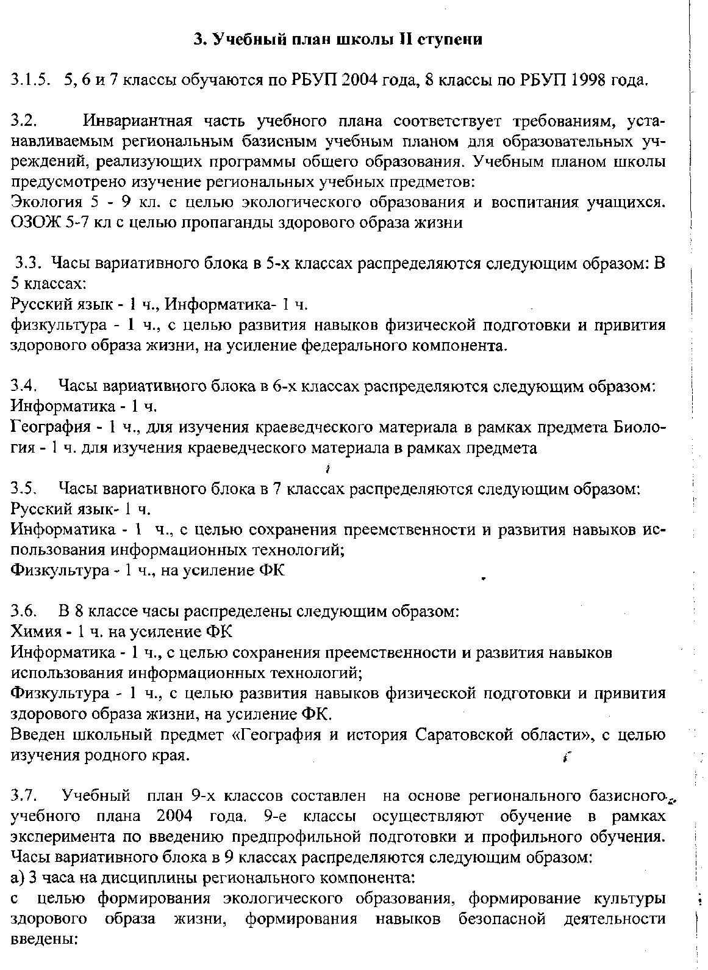

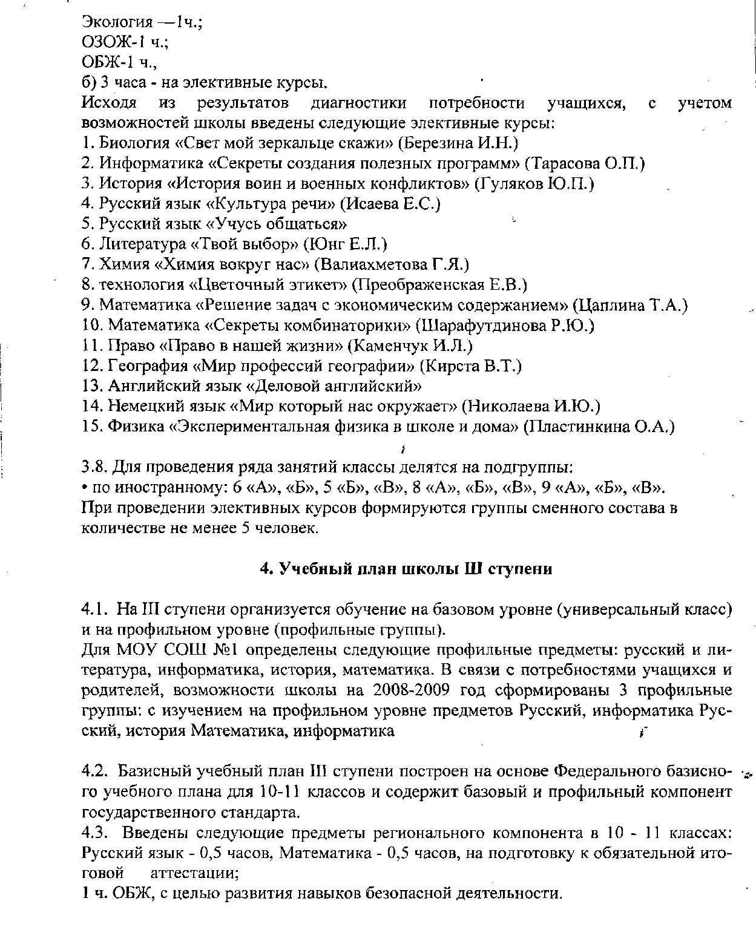

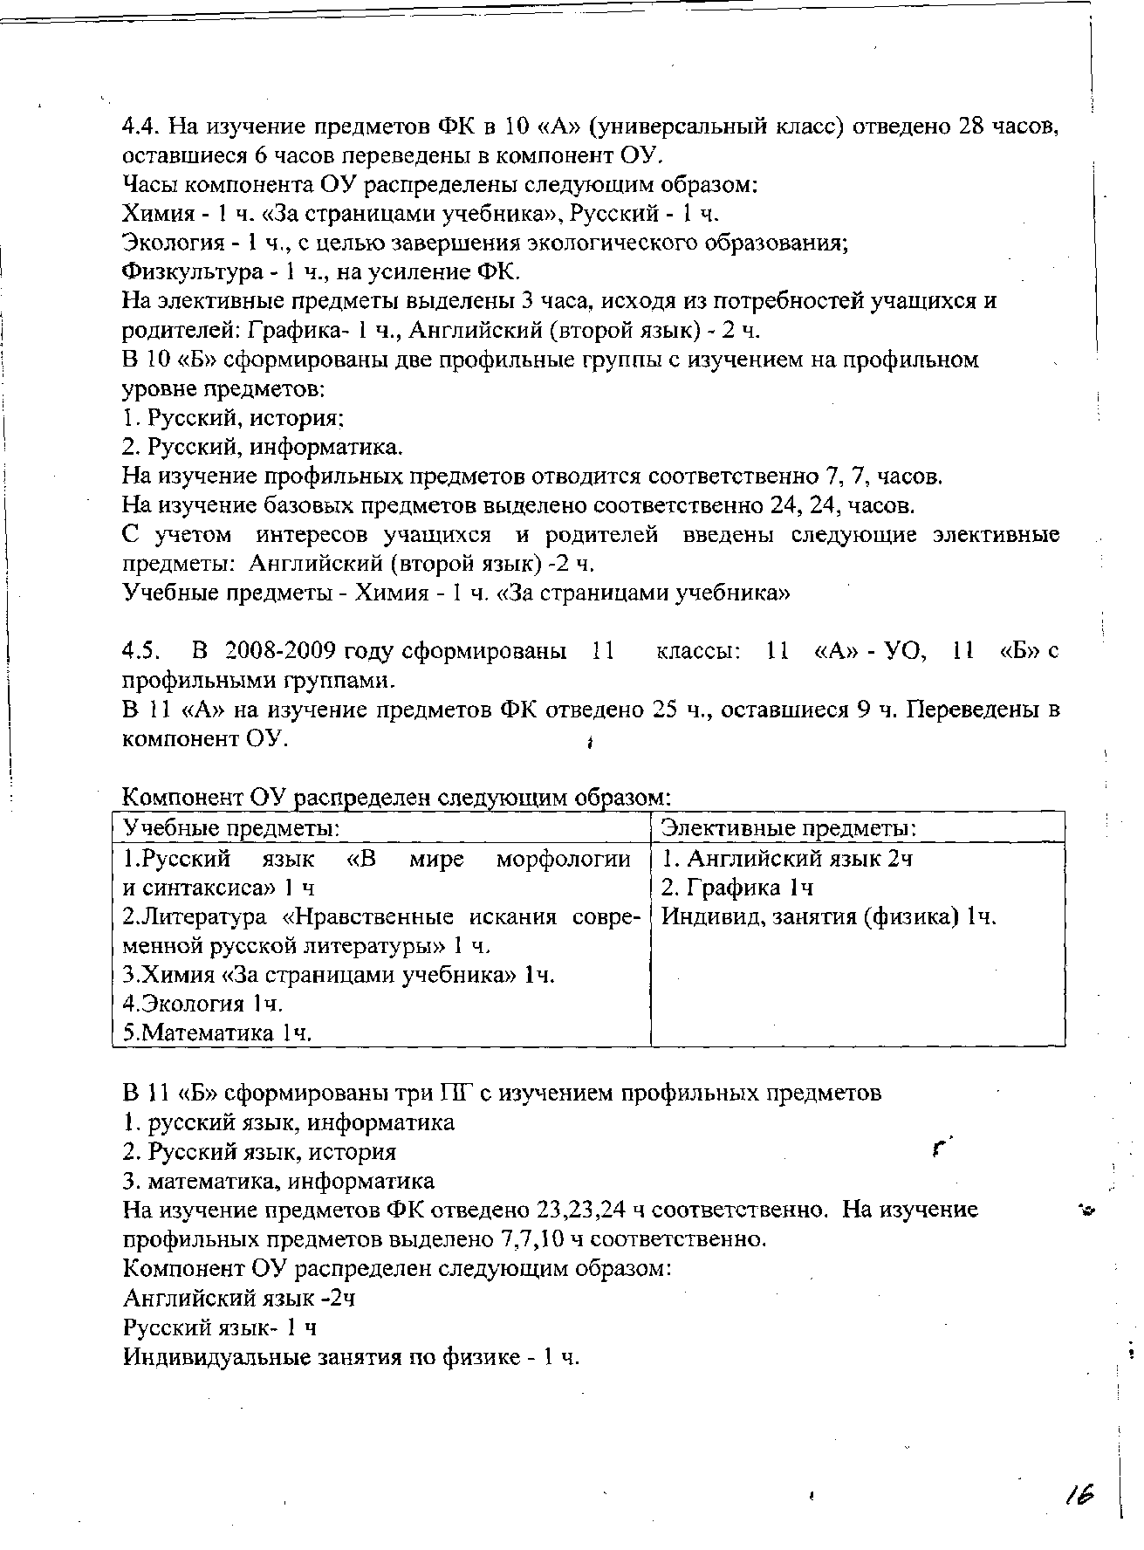

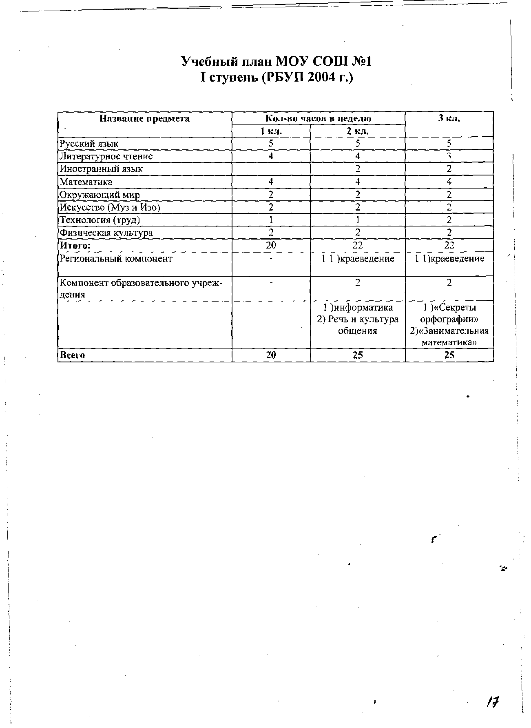

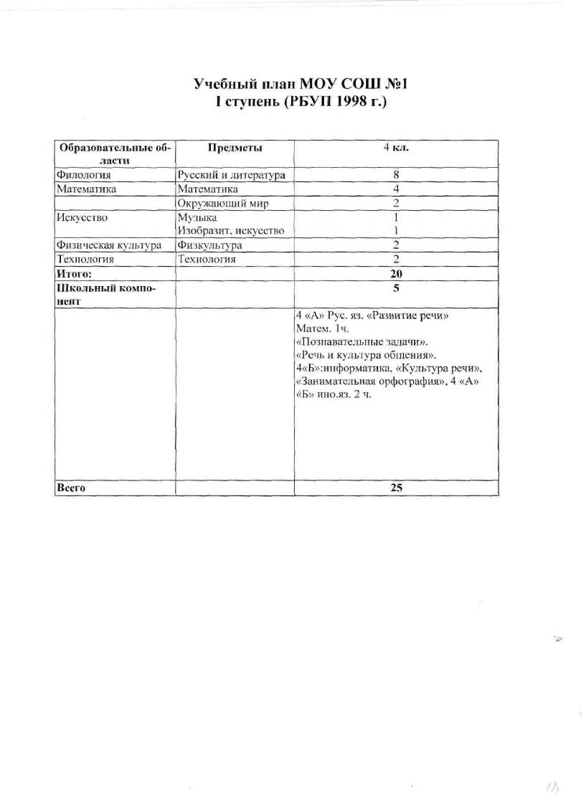

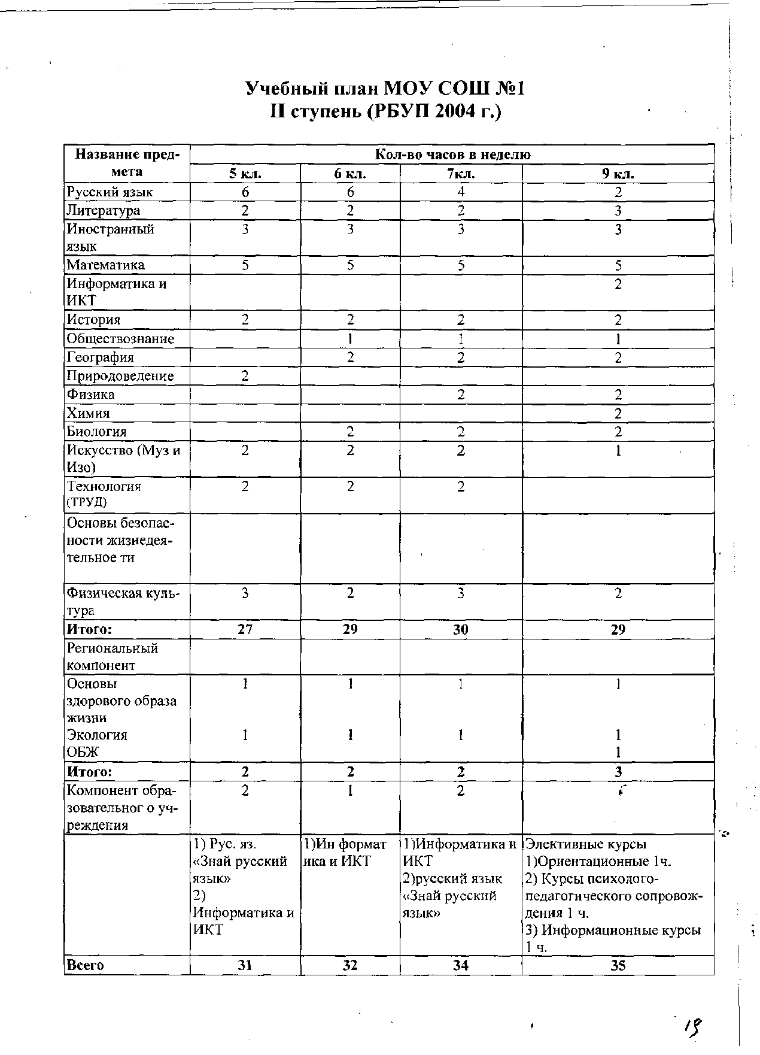

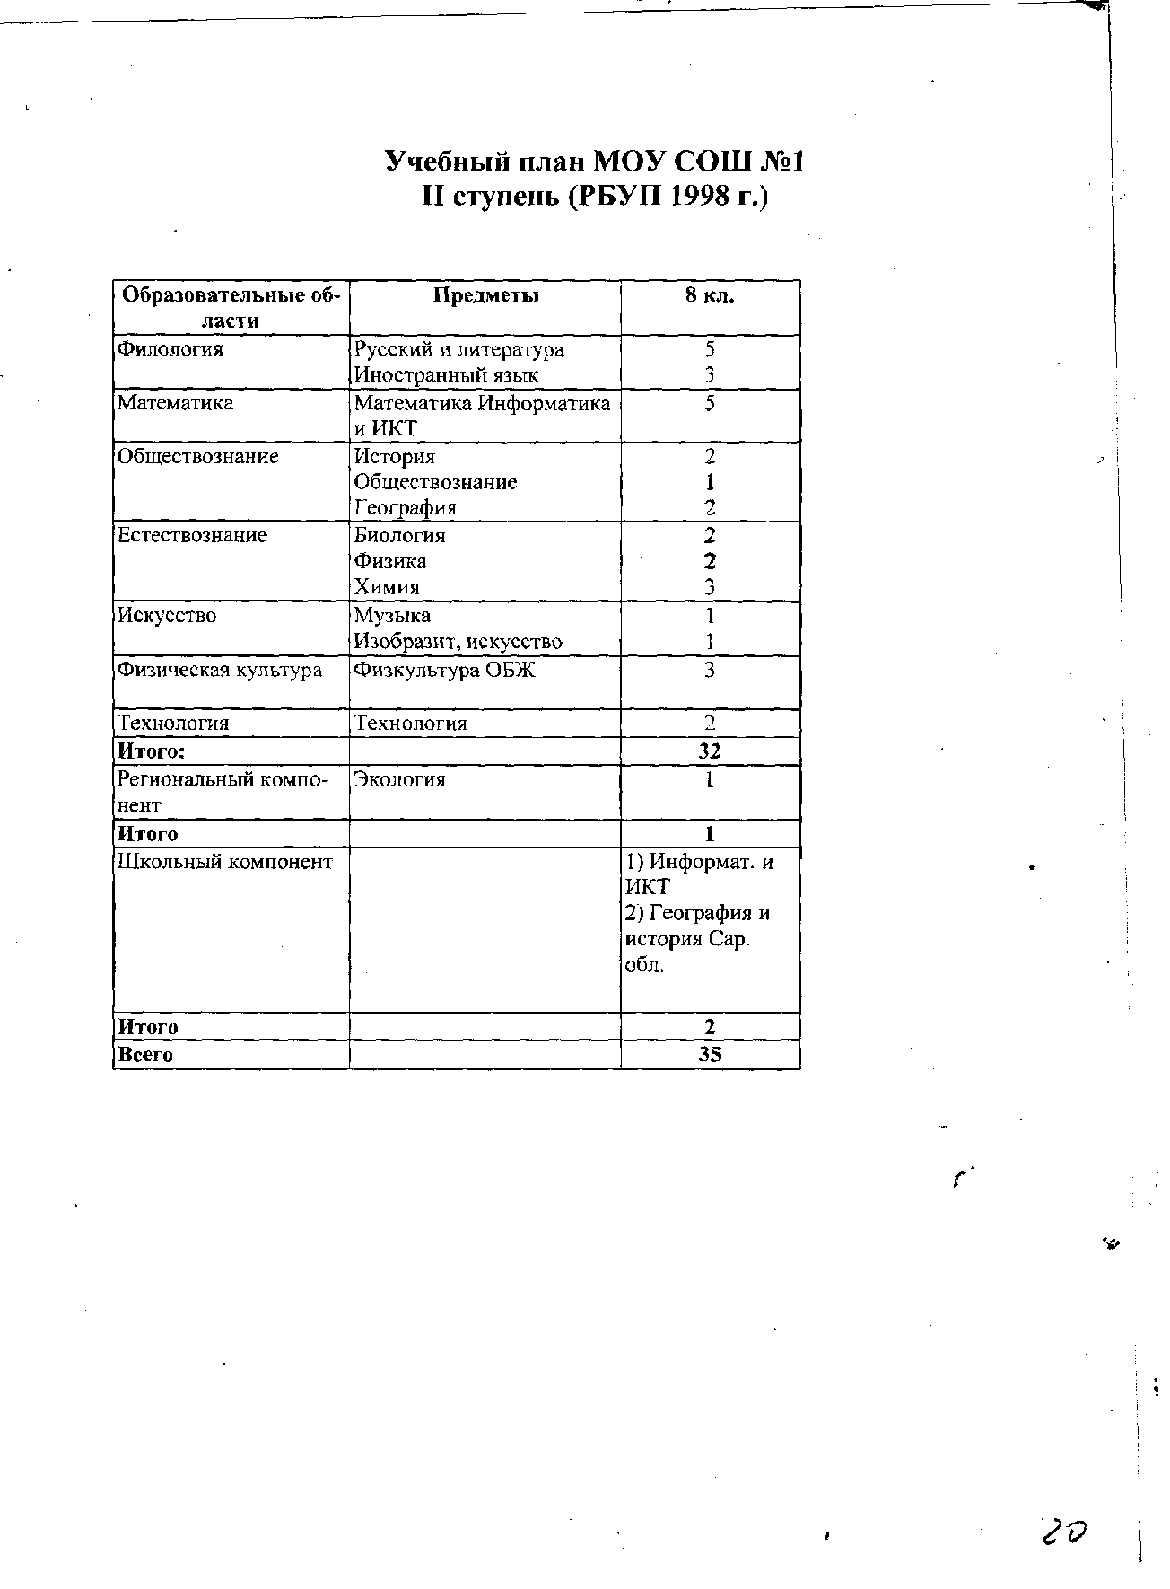

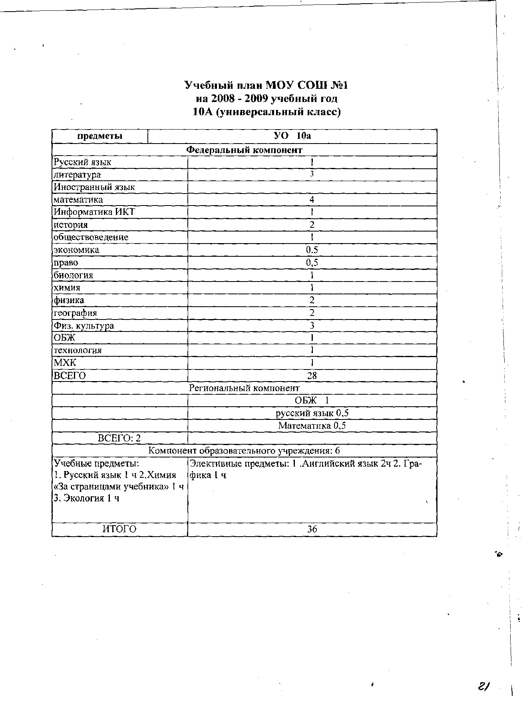

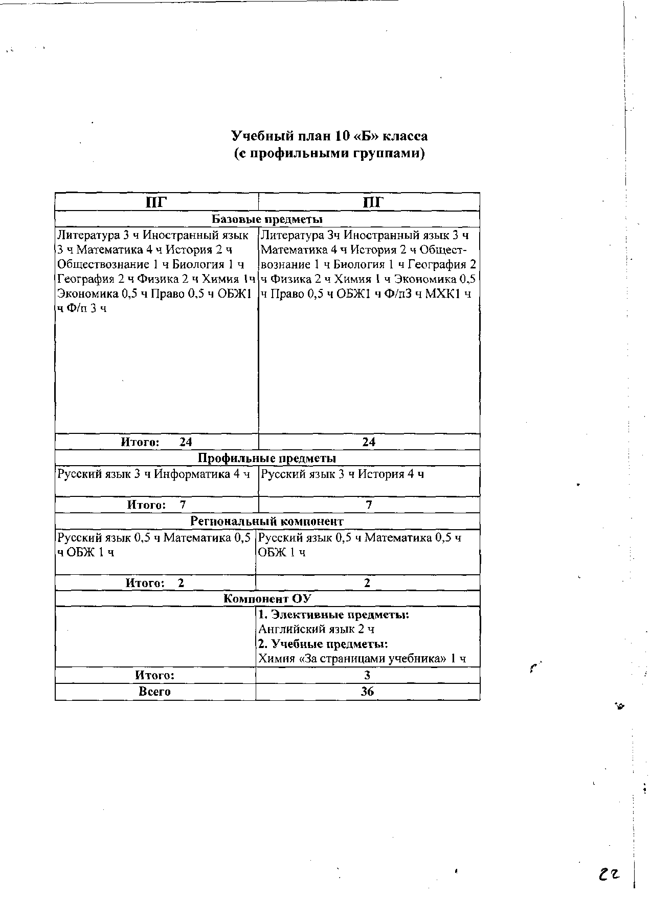

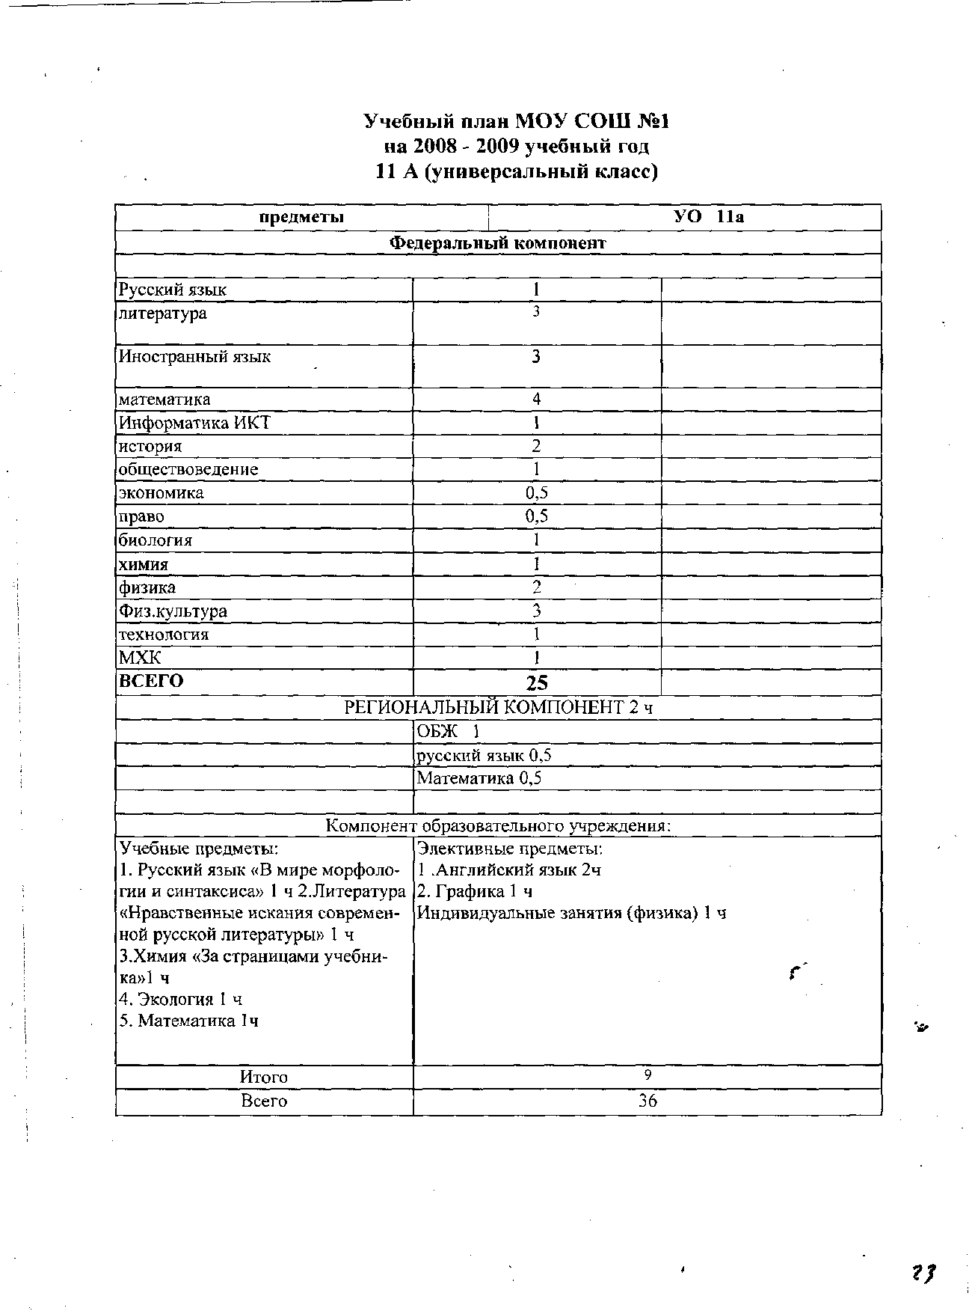

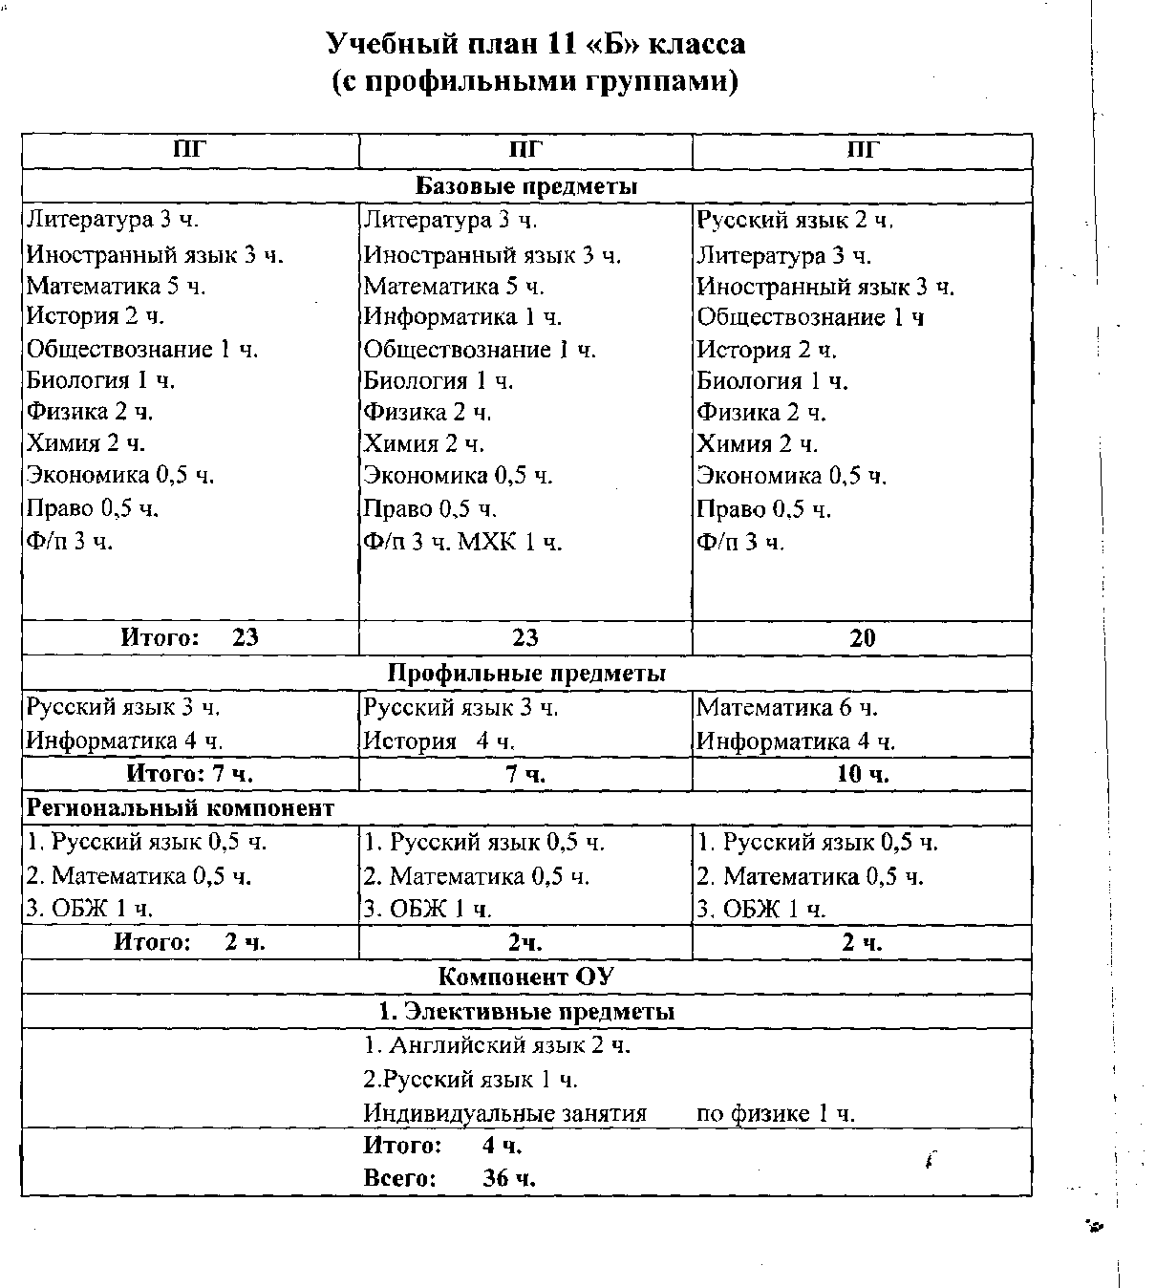
Раздел 5. Основные мероприятия по реализации программы.
Достижение современного качества образования

Направление | Мероприятие | Сроки
Изменения в содержании образования | 1. Реализация в общеобразовательном учреждении новых государственных стандартов общего образования:  9 класс  1,5, 10 классы  2, 6, 11 классы  3, 7 классы  4,8 классы | 2005 г.  2006 г.  2007 г.  2008 г.  2009 г.
Изменения в содержании образования | 2. Организация обучения в начальной школе по программе «Школа России» 2005 г. | 2005 г.
Изменения в содержании образования | 3. Реализация программ профильного образования. | 2006 - 2009 гг.

VIII. Основные образовательные результаты

На начало 2008-2009 учебного года в школе наситывалось 497 учеников. За учебный год выбыло 9 учащихся.
Прибыло
За учебный год – 16 учеников
На конец учебного года – 504 ученика
Аттестовались учащиеся 2-11 классов – 438
Из них на «отлично» - 37 ученика
(2-4 классы – 10 учащихся;
5-9 классы – 21 ученик;
10-11 классы - 2 ученика).

На «хорошо» и «отлично» - 140 учащихся
(2-4 классы -51 ученика;
5-9 классы – 73 ученика;
10-11 классы – 17 учеников).

С одной «3» - 22 ученика
(2-4 классы – 9 учащихся;
5-9 классы – 6 обучающихся
10-11 классы – 5 учащихся). На повторный год 4 учащихся (МПК).

- Сравнительный анализ успеваемости и качества знаний

Учебный год | Кол-во  учащихся | успеваемость | Качество  знаний | второгодники
2005-2006 | 573 | 99,9% | 405 | 1
2006-2007 | 536 | 99,8% | 41% | 1
2007-2008 | 471 | 100% | 42% | -
2008-2009 | 497 | 99% | 40% | 4

- Количество выпускников, поступивших в вузы

Учебный год | Кол-во выпускников | Кол-во  поступивших | %
2005-2006 | 22 | 19 | 86
2006-2007 | 43 | 32 | 74
2007-2008 | 17 | 12 | 70,5
2008-2009 | 28 | 25 | 89

- Соотношение количества старшеклассников с количеством
обучающихся в профильных группах

Учебный год | Кол-во учащихся III ступени | Кол-во  поступивших | %
2005-2006 | 22 | 2 | 9,1
2006-2007 | 50 | 18 | 36
2007-2008 | 55 | 31 | 56,3
2008-2009 | 52 | 28 | 59

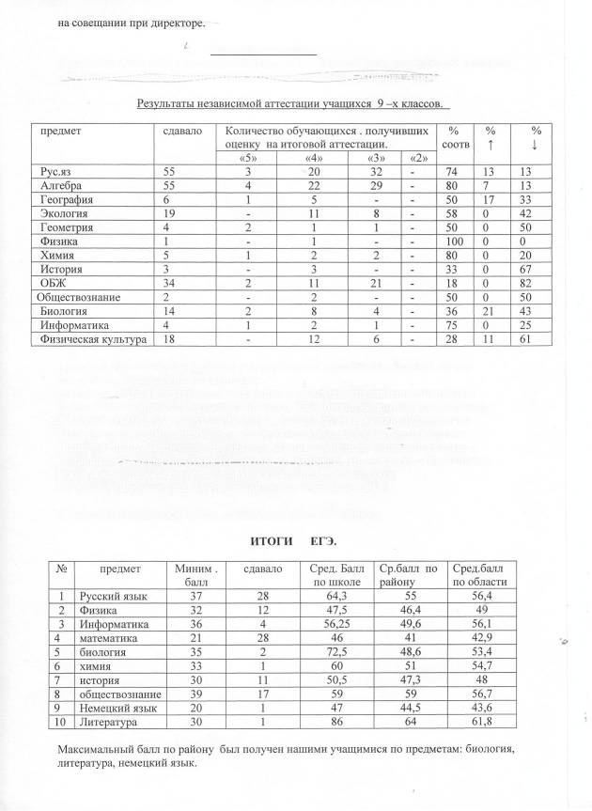
4. Итоговая аттестация.
К итоговой аттестации в независимой форме в 9-х классах было 55 учащихся \
К итоговой аттестации в независимой форме в 9 -х классах было допущено -55 учагцихся ( 1 ученица освобождена от итоговой аттестации по МПК , Жбанова Анна)'
Критерием оценки качества работы учителя служит соответствие годовой оценки
результатам независимого тестирования. Анализ результатов независимой аттестации показывает, что наименьший процент соответствия оценок был получен на истории, ОБЖ, биологии, физической культуры. Хорошие показатели - по русскому языку , алгебре, физике, химии, информатике. Поэтому необходимо стремиться к обьективности выставления годовых оценок. Основную школу закончили -56 учеников. Из них -4 ученицы получили аттестат с «отличием». На «4» и «5» - 12 учагцихся . Прошли аттестацию повторно ( по рус .яз и алгебре ) - 5 учащихся. Качество знаний выпускников основной школы составило - 29 % . К итоговой аттестации в 11 классе было допущено -28 учащихся.

По результатам успеваемости за 10 и 11 классы 2 ученика награждены золотой медалью «За особые заслуги в учении».
12 учащихся окончили школу на «4» и «5» и награждены похвальными грамотами в изуении отдельных предметов.
Качество знаний учащихся, получивших среднее (полное) образование составило – 50%, успеваемость – 100%.

Трудоустройство выпускников 11 классов

Учебный год | всего | Количество  учащихся,  поступивших в вуз | % поступивших
2005-2006 | 22 | 19 | 86
2006-2007 | 43 | 32 | 74
2007-2008 | 17 | 12 | 71
2008-2009 | 28 | 25 | 89

Результаты участия в районных олимпиадах

В олимпиаде приянли участие 74 ученика (21% от всех участников) по 11 предметам. Из них заняли 40 призовых мест, что составляет 34% от призовых меств районе (I – 18, II – 12, III – 10).

IX. Воспитательная работа

Цель воспитательной работы на 2008-2009 учебный год: воспитание нравственной, гармоничной, физически здоровой личности, с высоким уровнем гражданского самосознания и культуры.
Задачи:
1. Формирование нравственной позиции;
2. развитие познавательных интересов, творческой активности;
3. социализация учащихся;
4. развитие детского ученического самоуправления.

Воспитательная работа строилась по нескольким направлениям: патриотическое, эстетическое, спортивное, работа с родителями.

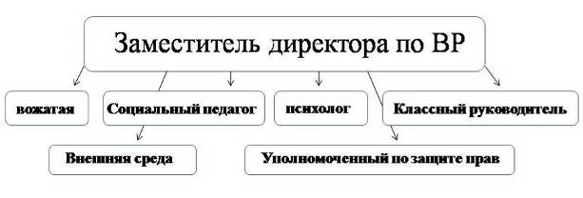

Учреждения ДО (ДШИ, ЦДТ, ДЮСШ), районная больница, милиция, краеведческий музей, комитет по делам молодежи.

Воспитательная работа состоит из нескольких компонентов:
- воспитательные мероприятия;
- профилактическая работа;
- самоуправление;
- методическая работа;
- ВШН.

Состояние здоровья

На сегодняшний день в школе стоит проблема сохранения здоровья учащихся. Образовательная функция школы по-прежнему остается ведущим аспектом её деятельности, важным фактором в оценке степени и качества обученности становится состояние здоровья игкольников. В школе проводилось динамическое наблюдение за состоянием здоровья учащихся. В результате проведенной работы выявлены следующие показатели здоровья детей:
Структура заболеваемости обучающихся в 2008-2009 учебном году

Кол-во обуч | Изменение сердечно-сосудистой системы | ЛОР-паталогия | Состояние органов зрения | ОРВИ | ОРЗ | Астма | Бронхиты | Трахеиты | Кожные заболевания
497 | 20 | 56 | 15 | 96 | 163 | 3 | 105 | 15 | 24

Заболеваемость в днях на 1 ребенка:
0-2 - 140 учащихся = 29%
2-4 - 40 учащихся = 11%
4-6 - 50 учащихся = 8%
6-8 - 103 учащихся = 20%
> 164 учащихся = 32%

Социальная активность и партнерство

Развитие внешних связей

Одной из главных задач нашего образователыюго учреждения является удовлетворение образовательных запросов обучающихся и их родителей череэ повышение вариативности образования, сохранение единого образовательного пространства и расширение возможностей получения образования повышенного уровня, поддержание в школе определенного масштаба культурных норм и ценностей.
Решение этой проблемы предполагает взаимодействие школы с другими образовательными учреждениями и организациями по следующим направлениям:
1. Формирование единого образовательного пространства через использование в воспитательно-образовательном процессе школы педагогических, культурных возможностей вузов, учреждений дополнительного образования села.
2. Привлечение бюджетных и других средств для развития материально-технической базы школы.

Развитие внешних связей

Направление | Мероприятие | Сроки | Ответственные
Формирование единого образовательного пространства | Заключение договоров о сотрудничестве с вузами города Саратова | 2008 г. | Директор школы
 | Заключение договоров о сотрудничестве с учреждениями дополнительного образования де тей и учреждениями культуры:  • Центр детского творчества  •Детская юношеская спортивная школа;  • Центральная районная библиотека;  • Дом кино «Маяк»;  • Районный дом культуры;  • Редакция газеты «Заволжские степи». | 2005-2010 | Директор школы,  зам. директора по  ВР
 | 3. Продолжить отрудничество с детским садом «Колосок» по преемственности обучения и воспитания. |  | Заместитель директора по начальным классам
 | 4.Организовать обучение старшеклассников но индивидуальным учебным планам (ИУП). | 2007-2009 г. | Директор школы, заместитель директора по ВР, заместитель директора по УВР

XI. Основные направления иа новый учебный год

1. Модернизация содержательной и технологической сторон образовательного процесса.
2. Внедрение в образовательный процесс информационных технологий, исследование имеющейся базы школы.
3. Формирование новой информационной культуры учителей.
4. Создание открытого информационного образовательного пространства. Популяризация сайта школы.
5. Взаимодействия школы и семьи. Расширение системы дополнительного образования.
6. Внедрение технологий здоровьесбережения.
7. Создание условий безопасности и комфортности участников образовательного процесса.

